# Untis 2.0 Tagebuch

## 17.11.22:

Heute haben wir damit begonnen uns auf unser Projekt-Thema festzulegen und eine erste Aufteilung der Aufgaben vorzunehmen. Wir haben eine GitHub repository angelegt und erste Tests durchgeführt. Zudem haben wir damit begonnen erste design Ideen auf Papier festgehalten.

## Bis zum 20.1.23:

Die erste analoge Version vom Design des Webinterfaces ist jetzt fertiggestellt und wir haben Flutter und Android Studio heruntergeladen. Weitergehend haben wir uns wieder an die Datenanalyse gesetzt und mit dem Designen der Handy-App begonnen. 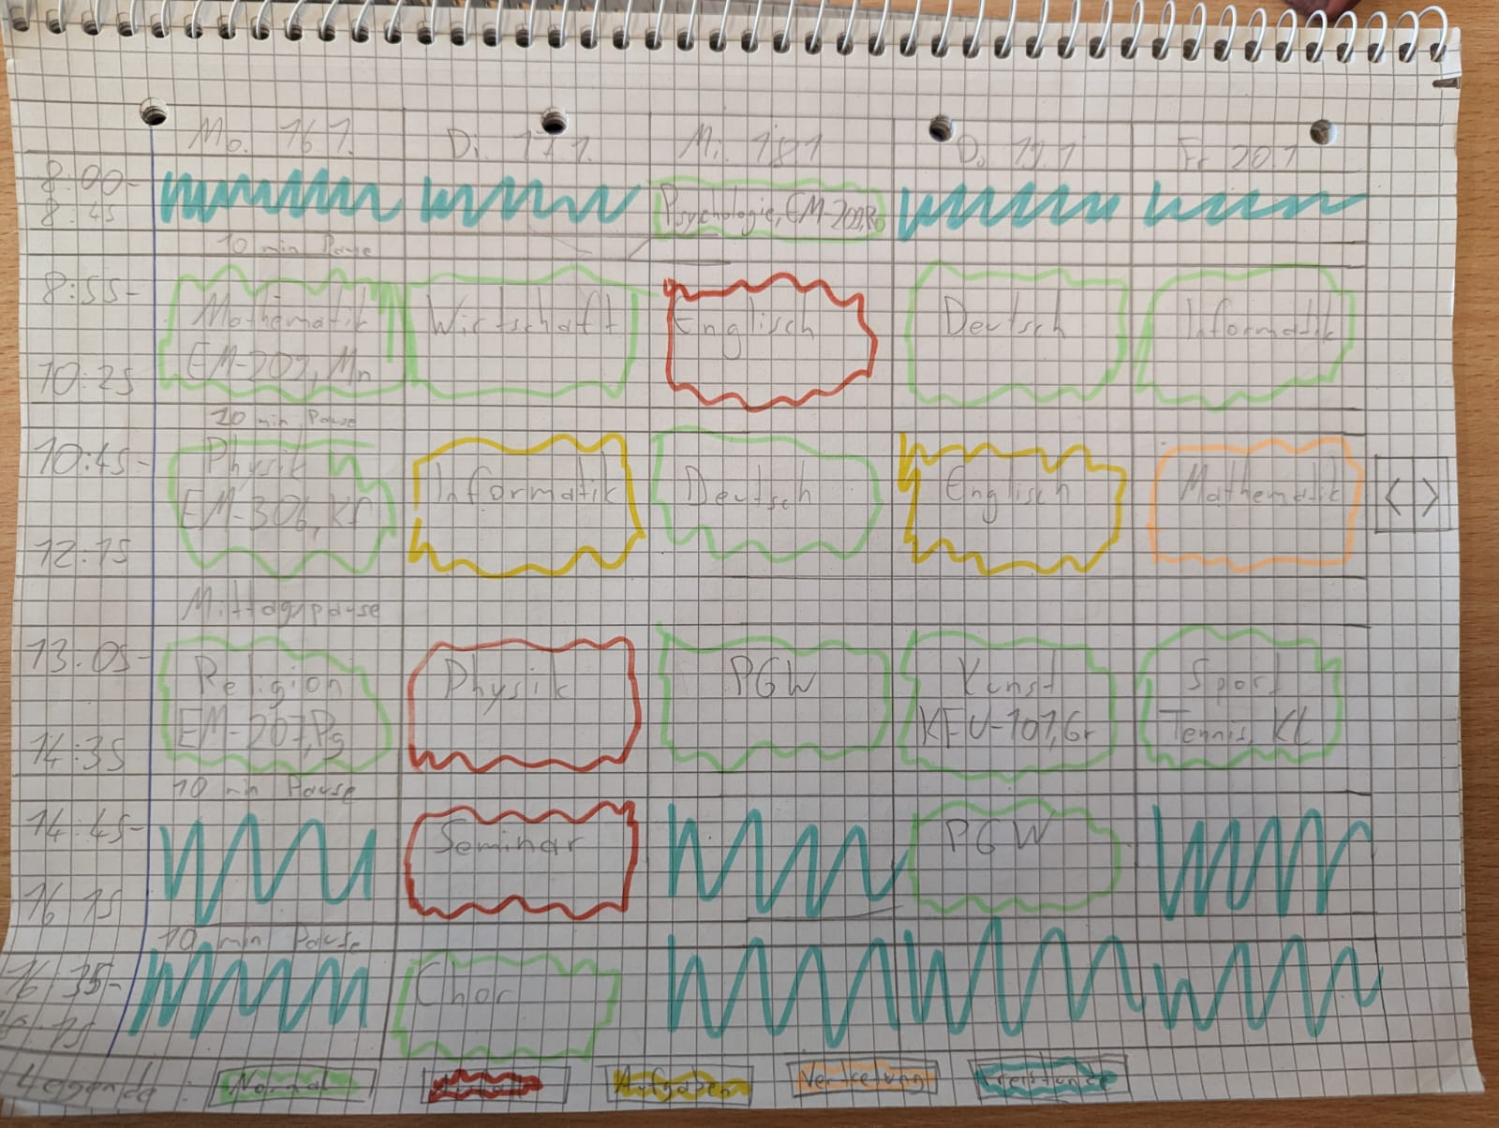

Abb. 1: Erstes Design für web anwendung

## Bis zum 24.1.23:

Wir haben sehr viele Daten ausgelesen und interpretiert und bereits mit der GUI für für die web Anwendung zu arbeiten. Inzwischen ist auch die erste Version des Designs für das Handy App Interface fertig.

11:21 – Informatik wird leider noch im Biologie Raum angezeigt.

11:26 – Informatik wird richtig in Raum 104 angezeigt (Es handelte sich lediglich um einen Fehler mit der Print Reihenfolge. (Jubel)).

Nun haben wir uns daran gesetzt eine for-Schleifen Verschachtelung zu schreiben, die für jede Schulstunde die Fächer aus der ganzen Woche in dieser Stunde auflistet, anstatt für einen Tag alle Stunden durchzugehen und dann zum nächsten Tag zu wechseln.

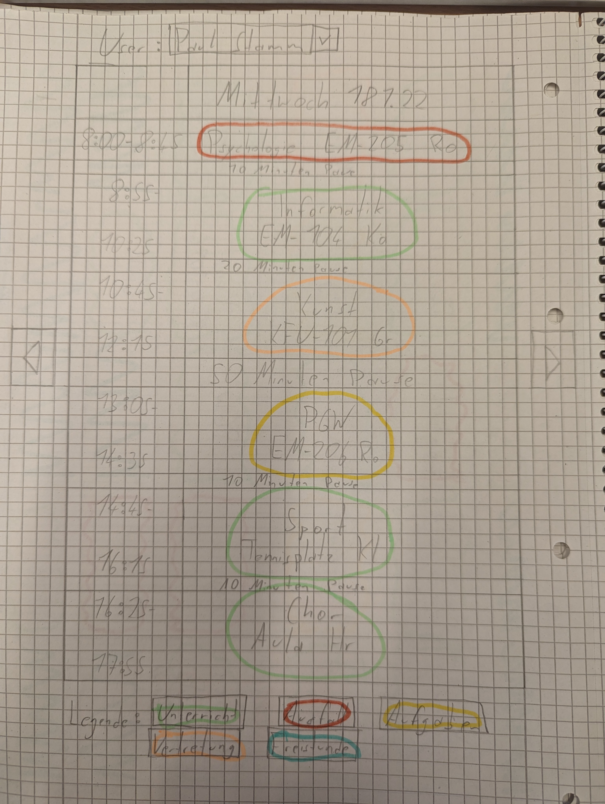

Abb. 2: Erstes design für App Anwendung

## Bis zum 31.1.23:

Wir haben ein Problemchen: Das Problem ist, wie gewohnt das HLGda deren Stundenlegung leicht von der des KaiFUs abweicht. Wir haben noch ein größeres Problem: Das HLG will uns wieder einen Strich durch die Rechnung, indem sie ihre Fächer bei Untis nicht colorieren. Für diese Probleme gilt es Lösungen zu finden. Wir haben aber auch schon Fortschritte zu verzeichnen. Inzwischen ist es möglich in einer ersten Version des Stundenplans Fächer auszuwählen, dass nur noch diese angezeigt werden.

## Bis zum 3.2.23:

Wir haben, die Funktion von with Statements tiefgründig verstanden. Mit with Statements kann man sicherstellen, dass Ressourcen ordnungsgemäß verwaltet werden, wodurch der Code sauber und wartbar wird. Wir haben uns auf den knackigen Projektnamen Untis 2.0 festgelegt. Der aktuelle Knackpunkt ist die Stunden von HLG und KaiFU Lehrern auf einen Stundenplan zu vereinigen. Dafür muss das ganze Schleifenkonstrukt noch weiter verschachtelt werden, dass die Stunden vom HLG und KaiFU abwechselnd generiert werden.

## Bis zum 7.2.23:

Langsam kommt Farbe in unser Projekt. Das heißt auch, dass wir dem am 31.1. beschriebene Problem entgegentreten mussten, dass das HLG auf eine Kolorierung der Fächer verzichtet. Wir haben uns dafür entschieden, dass die Fächer von HLG-Lehrern in unserem Stundenplan einfach auch in dem WebUntis-Orange dargestellt werden (verdient). Ein großer Beschäftigungspunkt aktuell ist die visuelle Zugänglichkeit unseres Stundenplans. Dabei sind wir in ein kleines Dilemma geraten, da wir uns zwischen einer hohen Zugänglichkeit in der Form eines hohen Kontrastes und einem visuell ansprechenden Design entscheiden mussten. Letztendlich haben wir uns entschieden einen Mittelweg zu gehen und kleine Einbuße in der Zugänglichkeit in Kauf zu nehmen.

## Bis zum 10.2.23:

Heute lag unser Hauptaugenmerk auf der Übersichtlichkeit des Stundenplans. Dafür haben wir uns entschieden die langen Formen der Fächerbezeichnungen wegzulassen, da „Mat2“ ausreichend ist und „Mathematik Oberstufe“ keine Zusatzinformationen liefert. Des Weiteren haben wir es jetzt so gemacht, dass Stunden, in denen Ausfall, EVA oder ähnliches ist, mit grauem Hintergrund und roter Umrandung angezeigt werden. Damit man direkt sieht, was in dieser Stunde besonders ist haben wir uns zuerst überlegt eine andere Schriftart für diese Information zu verwenden, letztendlich haben wir uns aber dafür entschieden sie einfach in fett anzuzeigen. Die Stunden Beginn und Endzeiten haben wir nun wie im geplanten design vorgesehen vertikal anstatt horizontal angeordnet